муниципальное бюджетное общеобразовательное учреждение лицей №5
города Каменск-Шахтинского
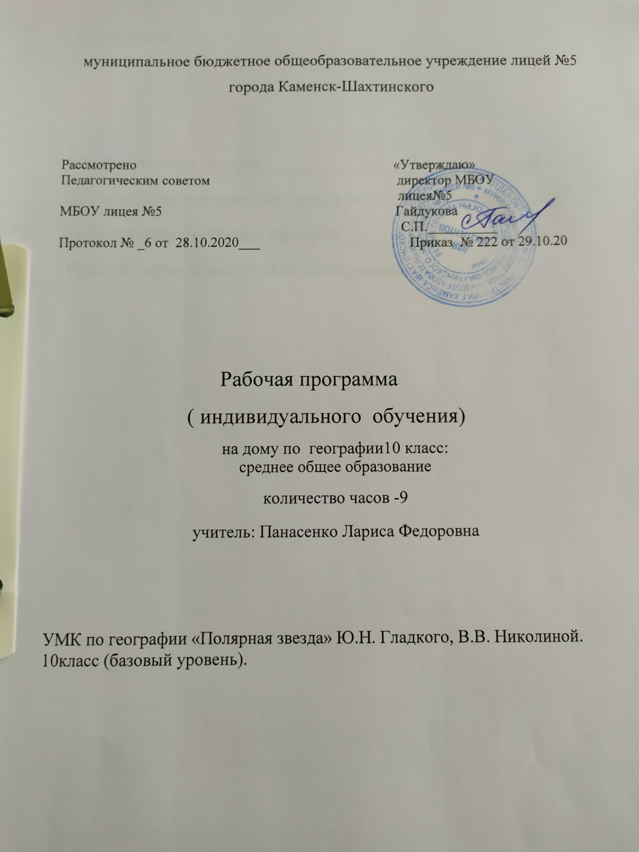

Рассмотрено «Утверждаю»
Педагогическим советом директор МБОУ
лицея№5
МБОУ лицея №5 Гайдукова
С.П.__________
Протокол № _6 от 28.10.2020___ Приказ № 222 от 29.10.20

Рабочая программа

( индивидуального обучения)
на дому по географии10 класс:
среднее общее образование

количество часов -9

учитель: Панасенко Лариса Федоровна

УМК по географии «Полярная звезда» Ю.Н. Гладкого, В.В. Николиной. 10класс (базовый уровень).

Содержание.
Стр.

I.Пояснительная записка_____________________________3
II.Планируемые результаты освоения учебного предмета 8
III.Содержание учебного предмета____________________12
VI.Календарно-тематическое планирование____________ 16

Раздел «ПОЯСНИТЕЛЬНАЯ ЗАПИСКА»
Рабочая программа курса «География.Современный» мирдля 10 класса составлена и реализуется на основе следующих документов:

1.ФЗ № 273 «Об образовании в Российской Федерации» .
2.Закон РО № 26-3С «Об образовании в РО»;
3.Федеральный государственный образовательный стандарт среднего общего образования.
4.Примерная программа среднего общего образования по географии для 10 класса и авторская программа под редакцией А.И. Алексеева,Е.К. Липкиной, В.В. Николиной (« Просвещение»,М.);
5.Основная образовательная программа среднего общего образования МБОУ лицея № 5.
6.Положение о рабочей программе учителя МБОУ лицей № 5;
7.Учебный план МБОУ лицей №5 на 2020-2021 учебный год. 8.Постановление Министерства общего и профессионального образования Ростовской области №7 от 21.12.2017 «Об утверждении Порядка Регламентации и оформления отношений государственной и муниципальной образовательной организации Ростовской области и родителей (законных представителей) обучающихся, нуждающихся в длительном лечении, в том числе детей-инвалидов, в части организации обучения по основным общеобразовательным программам на дому или в медицинских организациях»
9.Положение о Порядке регламентации и оформления отношений МБОУ лицея №5 города Каменск-Шахтинского и родителей (законных представителей) обучающихся, нуждающихся в длительном лечении, а также детей-инвалидов в части организации обучения по основным и адаптированным общеобразовательным программам на дому.

10. «Санитарно-эпидемиологические требования к условиям организации обучения в общеобразовательных учреждениях» -СанПиН 2.4.2821-10.
Программа адаптированная,она реализует общеобразовательную программу индивидуального обучения, разработанную на базе основной общеобразовательной программы с учетом характера течения заболевания, особенностей психофизического развития и возможностей обучаемого, особенностей его эмоционально-волевой сферы. Приоритетными методами являются индивидуальный подход, личностно- ориентированная организация учебных занятий.
Основной формой обучения является учебно- практическая деятельность на основе уплотненного материала.

Главная цель данного курса— формирование целостного представления о международных отношениях, о глобальных проблемах человечества и о взаимодействии общества и природы, о месте России в современном мире, воспитании гражданственности и патриотизма обучающихся, уважения к истории и культуре своей страны и населяющих ее народов, выработка умений и навыков адаптации; развития географического мышления.
Изучение географии в старшей школе на базовом уровне направлено на достижение следующих целей:
− усвоение системы географических знаний о целостном, многообразном и динамичном изменяющемся мире, взаимосвязи природы, населения и хозяйства на всех территориальных уровнях, географических аспектах глобальных проблем человечества и путях их решения, методах изучения географического пространства, разнообразии его объектов и процессов;
− овладение умениями сочетать глобальный, региональный и локальный подходы для описания и анализа природных, социально-экономических, геоэкологических процессов и явлений;
− развитиепознавательных интересов, интеллектуальных и творческих способностей посредством ознакомления с важнейшими географическими особенностями и проблемами мира, его регионов и крупнейших стран;
− воспитание патриотизма, толерантности, уважения к другим народам и культурам, бережного отношения к окружающей среде;
− использованиев практической деятельности и повседневной жизни разнообразных географических методов, знаний и умений, а также географической информации;
− нахождение и применениегеографической информации для правильной оценки важнейших социально-экономических вопросов международной жизни; геополитической и геоэкономической ситуации в России, других странах и регионах мира, тенденций их возможного развития;
− пониманиегеографической специфики крупных регионов и стран мира в условиях стремительного развития международного туризма и отдыха, деловых и образовательных программ, телекоммуникации, простого общения.
Основные задачи курса.
Курс «География.Современный мир» завершает формирование у учащихся представлений о географической картине мира, которые опираются на понимание географических взаимосвязей общества и природы, воспроизводства и размещения населения, мирового хозяйства и географического разделения труда, раскрытие географических аспектов глобальных и региональных явлений и процессов разных территорий.
Содержание курса призвано сформировать у учащихся целостное представление о современном мире, о месте России в этом мире, а также развить у школьников познавательный интерес к другим народам и странам.
Содержание курса «География.Современный мир» дает возможность подготовить учащихся к правильному восприятию окружающей действительности, к пониманию тех процессов, которые происходят в мировой политике и экономике.
В процессе изучения курса важно опираться на исторический, типологический, дифференцированный подходы, проблемное обучение и самостоятельную работу учащихся с источниками географической информации.
Общая характеристика учебного курса.
По содержанию предлагаемый базовый курс географии сочетает в себе элементы общей географии и комплексного географического страноведения.
Изучение географии формирует не только определенную систему предметных знаний и целый ряд специальных географических умений, но также комплекс общеучебных умений, необходимых для:
− познания и изучения окружающей среды; выявления причинно-следственных связей;
− сравнения объектов, процессов и явлений;
− моделирования и проектирования;
− ориентирования на местности, плане, карте; в ресурсах ИНТЕРНЕТ, статистических материалах;
− определение сущностных характеристик изучаемого объекта; самостоятельный выбор критериев для сравнения, сопоставления, оценки и классификации объектов;
− поиск нужной информации по заданной теме в источниках различного типа;
− обоснование суждений, доказательств; объяснение положений, ситуаций, явлений и процессов;
− соблюдения норм поведения в окружающей среде; оценивания своей деятельности с точки зрения нравственных, правовых норм, эстетических ценностей.
Знания и практические умения, приобретенные обучающимися при изучении курса, могут быть использованы во всех сферах будущей деятельности.
Место курса в учебном плане:«На изучение курса отводится 35 часов, с расчетом 1час в неделю. Рабочая программа курса «География.Современный» мир для 10 класса составлена в соответствии с учебным планом МБОУ лицея №5. Календарный план-график для учащихся 10 классов МБОУ лицея №5 на 2020-2021 учебный год предполагает реализацию курса в 10 классе в течение 9 часов, 1 час в две недели (дистанционно) с 01.11.2020 по 01.04.2021.Уплотнен раздел 5 «География мировой экономики» за счет объединения тем «Сфера услуг» и «Мировые экономические связи».На основании ст. 28 п.18 Закона «Об образовании» РФ для реализации теоретической части программы из федерального перечня учебников, утвержденным Приказом Министерства образования и науки РФ №379 от 09.12.2008 г. выбран учебник под редакцией Ю.Н.Гладкого и В.В.Николина изд. « Просвещение».
Ценностные ориентиры содержания учебного предмета
Школьный курс географии играет важную роль в реализации основной цели современного российского образования - формирование всесторонне образованной, инициативной и успешной личности, обладающей системой современных мировоззренческих взглядов, ценностных ориентаций, идейно-нравственных, культурных и эстетических принципов и норм поведения. В этой связи важнейшей методологической установкой, в значительной мере определяющей отбор и интерпретацию содержания курса географии, является установка на формирование в его рамках системы базовых национальных ценностей как основы воспитания, духовно-нравственного развития и социализации подрастающего поколения. В ходе обучения географии у учеников основной школы должны быть сформированы:
- ценностные ориентации, отражающие их индивидуально-личностные позиции:
- осознание себя как члена общества на глобальном, региональном и локальном уровнях (житель планеты, гражданин Российской Федерации, житель своего региона);
- осознание выдающейся роли и места России как части мирового географического пространства;
- осознание единства географического пространства России как среды обитания всех населяющих ее народов, определяющей общность их исторических судеб;
- осознание целостности географической среды во взаимосвязи природы, населения и хозяйства Земли, материков, их крупных районов и стран;
- осознание значимости и общности глобальных проблем человечества и готовность солидарно противостоять глобальным вызовам современности;
- гармонично развитые социальные чувства и качества:
- патриотизм, принятие общих национальных, духовных и нравственных ценностей;
- любовь к своему Отечеству;
- гражданственность, чувство личной ответственности за Родину перед современниками и будущими поколениями;
- уважение к природе, истории, культуре России, национальным особенностям, традициям и образу жизни российского и других народов, толерантность;
- эмоционально-ценностное отношение к окружающей среде, осознание необходимости ее сохранения и рационального использования.

Раздел « Планируемые результаты освоения учебного предмета».
Личностным результатом обучения географии в средней школе является формирование всесторонне образованной, инициативной и успешной личности, обладающей системой современных мировоззренческих взглядов, ценностных ориентаций, идейно-нравственных, культурных и эти-
ческих принципов и норм поведения.
Важнейшие личностные результаты обучения географии:
• ценностные ориентации выпускников основной школы, отражающие их индивидуально- личностные позиции:
— осознание себя как члена общества на глобальном, региональном и локальном уровнях (жи тель планеты Земля, гражданин Российской Федерации, житель конкретного региона);
— осознание целостности природы, населения и хозяйства Земли, материков, их крупных районов и стран;
— представление о России как субъекте мирового географического пространства, ее месте и роли в современном мире;
— осознание единства географического пространства России как единой среды обитания всех населяющих ее народов, определяющей общность их исторических судеб;
— осознание значимости и общности глобальных проблем человечества;
• гармонично развитые социальные чувства и качества:
— эмоционально-ценностное отно рационального использования;
шение к окружающей среде, необходимости ее сохранения и
— патриотизм, любовь к своей местности, своему региону, своей стране;
— уважение к истории, культуре, национальным особенностям, традициям и образу жизни других народов, толерантность;
• образовательные результаты — овладение на уровне общего образования законченной системой
географических знаний и умений, навыками их применения в различных жизненных ситуациях.
Метапредметные результаты освоения выпускниками средней школы программы по географии
заключаются в формировании и развитии посредством географического знания:
— познавательных интересов, интеллектуальных и творческих способностей учащихся;
— гуманистических и демократических ценностных ориентаций, готовности следовать этическим нормам поведения в повседневной жизни и производственной деятельности;
— способности к самостоятельному приобретению новых знаний и практических умений, умения управлять своей по-знавательной деятельностью;
— готовности к осознанному выбору дальнейшей профессиональной траектории в соответствии с собственными интересами и возможностями.
Кроме того, к метапредметным результатам относятся универсальные способы деятельности, формируемые в том числе и в школьном курсе географии и применяемые как в рамках образовательного процесса, так и в реальных жизненных ситуациях:
• умения организовывать свою деятельность, определять ее цели и задачи, выбирать средства ре-
ализации цели и применять их на практике, оценивать достигнутые результаты;
• умения вести самостоятельный поиск, анализ, отбор информации, ее преобразование, сохранение, передачу и презентацию с помощью технических средств и информационных технологий;
• организация своей жизни в соответствии с общественно значимыми представлениями о здоровом образе жизни, правах и обязанностях гражданина, ценностях бытия и культуры, социального
взаимодействия;
• умение оценивать с позиций социальных норм собственные поступки и поступки других людей.
; • умения взаимодействовать с людьми, работать в коллективах с выполнением различных социальных ролей, представлять себя, вести дискуссию, написать письмо, заявление и т. п.;
• умения ориентироваться в окружающем мире, выбирать целевые и смысловые установки в своих действиях и поступках, принимать решения.
Предметными результатами освоения выпускниками средней школы программы по географии являются:
• понимание роли и места географической науки в системе научных дисциплин, ее роли в решении современных практических задач человечества и глобальных проблем;
• представление о современной географической научной картине мира и владение основами научных географических знаний (теорий, концепций, принципов, законов и базовых понятий);
• умение работать с разными источниками географической информации;
• умение выделять, описывать и объяснять существенные признаки географических объектов и явлений;
• картографическая грамотность;
• владение элементарными практическими умениями применять приборы и инструменты для определения количественных и качественных характеристик компонентов географической среды;
• умение вести наблюдения за объектами, процессами и явлениями географической среды, их изменениями в результате природных и антропогенных воздействий, оценивать их последствия;
• умение применять географические знания в повседневной жизни для объяснения и оценки разнообразных явлений и процессов, адаптации к условиям проживания на определенной территории, самостоятельного оценивания уровня безопасности окружающей среды как сферы жизнеде-
ятельности;
• умения соблюдать меры безопасности в случае природных стихийных бедствий и техногенных катастроф.
__

Учебно-методические пособия,используемые для достижения планируемых результатов:
- Современный мир.ГладкийЮ.Н.,НиколинаВ. В.Просвещение,.2018.
- Библиотечный фонд(книгопечатная продукция)
- Комплект учебных карт по географии.
- Технические средства обучения: Медиа проектор ViewSonic, ActivBoardPromethean, Персональный компьютер Philips, Интерактивные карты (на дисках).
- Географический атлас. 10 класс. - М.: Дрофа, 2018.

Интернет - ресурсы:
http://www.geo2000.nm.ru – Географический портал.
http://geographer.ru – Географический портал.
http://geotest.nm.ru – Сборник тестов по географии.
http://ege.edu.ru – Информационный портал ЕГЭ.
http://www.fipi.ru – Федеральный институт педагогических измерений.
http://letopisi.ru – Вики-учебник для подготовки к ЕГЭ.

Раздел « Содержание учебного предмета»

Раздел. Человек и ресурсы Земли . (5).
Начало освоения человеком планеты Земля. Изменение характера связей человечества с природной средой на протяжении его истории. Присваивающее и производящее хозяйство. Сельскохозяйственная революция. Расширение связей «общество — природная среда» в Средневековье. Промышленная революция — качественный скачок в освоении планеты. Появление новых форм взаимодействия человека с окружающей средой. Научно-техническая революция. Современные масштабы освоения планеты. Освоение новых территорий и акваторий. От естественных ландшафтов к культурным. Естественный ландшафт. Антропогенный ландшафт. Поиск гармоничных основ взаимодействия общества и природы. Оптимизация человеческого воздействия на природную среду.
Природные ресурсы. Роль природных ресурсов в жизни общества. Природно-ресурсный потенциал. Классификация природных ресурсов. Ресурсообеспеченность стран мира. Особенности использования различных видов природных ресурсов. Истощение ресурсов. Применение ресурсосберегающих и энергосберегающих технологий в мире и России. Малоотходная технология.
Ископаемые природные ресурсы. Минеральные ресурсы. Месторождения минеральных ресурсов. Горючие ископаемые. Обеспеченность горючими ископаемыми различных стран и регионов.
Рудные и нерудные полезные ископаемые. Обеспеченность ими отдельных стран и регионов. Комплексное освоение ископаемых.
Земельные ресурсы. Земельный фонд мира. Структура земельного фонда. Сельскохозяйственные угодья. Невозможность расширения пахотных площадей планеты. Деградация почв, ее масштабы. Повышение плодородия почв. Рекультивация земель.
Водные ресурсы. Распределение воды в гидросфере. Роль воды в жизни человека. Различие в обеспечении стран и регионов пресной водой. Водопотребление. Мировое водопотребление. Основные потребители воды в мире. Как восполнить недостаток пресных вод. Гидроресурсы. Гидроэнергетический потенциал.
Лесные ресурсы. Роль лесов в поддержании жизни на Земле. Размещение лесных ресурсов по планете. Лесистость. Лесные пояса: северный и южный. Обеспеченность лесными ресурсами стран и регионов. Лесопользование. Деградация лесного покрова планеты. Обезлесение. Лесовосстановление.
Ресурсы Мирового океана. Роль Океана в жизни человечества. Биологические, минеральные, энергетические ресурсы. Марикультура и аквакультура. Ресурсы континентального шельфа. Железомарганцевые конкреции. Энергия приливов. Проблемы использования ресурсов Мирового океана. Пути их рационального использования.
Другие виды ресурсов. Ресурсы для традиционной и нетрадиционной энергетики. Энергия Солнца, ветра, земных недр. Главные преимущества нетрадиционной энергетики. Агроклиматические ресурсы. Рекреационные ресурсы.
Что такое природопользование. Виды природопользования. Особо охраняемые природные территории. Экологическая политика. Устойчивое развитие. Связь природопользования и устойчивого развития общества.
Практические работы:
Пр-1. Выявление изменения хар-ра связей человека с окруж.прир.средой.
Пр-2: Определение ресурсообеспеченности стран.
.Пр -3:Подбор информации о направлениях рацион.исполь-я прир.ресурсов из материалов печати, Интернета.
Раздел. География населения (4).
Демографическая история человечества. Динамика численности населения. Демографический взрыв: его причины и последствия. Темпы роста населения в отдельных регионах. Теория демографического перехода. Фазы демографического перехода. Воспроизводство населения. Типы воспроизводства населения. Демографическая политика. Мероприятия демографической политики.
Этническая и языковая мозаика. Этнический состав населения. Однонациональные, двунациональные, многонациональные государства. Языковой состав. Наиболее крупные народы и языковые семьи мира. Языковая группа.
Возрастной и половой состав населения мира. Возрастная структура населения. Половозрастная пирамида. Качество населения крупнейших стран и регионов. Показатели качества населения. Занятость населения. Экономически активное население. Отраслевой состав занятых. Проблема безработицы и ее географические особенности. Рынок труда.
Размещение населения по территории Земли. Плотность населения. Средняя плотность населения Земли. Причины неравномерности размещения населения на территории Земли. Города — главная форма расселения людей. Крупнейшие города мира. Урбанизация. Агломерация. Мегалополис. Крупнейшие агломерации и мегалополисы Земли. Классификация городов. Сельское население. Сельское расселение. Типы сельских поселений. Ключевые формы расселений.
Миграции населения. Виды миграций. Причины миграций. Значение миграций населения. География международных миграций. Эмиграция и иммиграция. Маятниковая миграция. Утечка умов. Утечка талантов.
Практические работы:Пр4:Анализ и сравнение половозрастных пирамид.
Пр5: Сравнение показателей качества населения отдельных стран.

Учебно-тематический план
Тема раздела | Количество часов | Контрольные и практические работы (количество часов)
Человек и ресурсы Земли . | 5часов | К/Р – 1 час; П/Р – 3
География населения мира | 4часа | К/Р – 1 час П/Р – 2
ВСЕГО | 9часов | К/Р – 2часа; П/Р – 5

Раздел « Календарно-тематическое планирование»
10 класс

№п/п | Наименование разделов и тем | Дата проведения
 | Раздел 3. География населения мира
1 | Демографическая история человечества. Расовый и половозрастной состав населения.  Пр 4: Анализ и сравнение половозрастных пирамид | 11.11
2 | Этнический и религиозный состав населения. Размещение населения и его миграции.  Пр 5: Сравнение показателей качества населения отдельных стран. | 25.11
3 | Сельское и городское население  Демографические проблемы современности. | 09.12
4 | К р-2 по теме: География населения мира. | 23.12
 | Раздел 4.Человек и ресурсы Земли
5 | Научные методы изучения географической среды. Современные масштабы освоения планеты.  Научно-техническая революция | 13.01
6 | Пр-1. Выявление изменения хар-ра связей человека с окруж.прир.средой.  Природные ресурсы. Виды природопользования. Ресурсообеспеченность стран мира | 27.01
7 | Пр-2. Выявление изменения хар-ра связей человека с окруж.прир.средой.  Минеральные ресурсы | 10.02
8 | Земельные, водные и лесные ресурсы.  Ресурсы Мирового океана. Другие виды ресурсов | 24.02
9 | Пр -3:Подбор информации о направлениях рацион.исполь-я прир.ресурсов из материалов печати, Интернета  К р-3 по теме:Человек и ресурсы Земли | 10.03

Рекомендовано: Согласовано:
Протокол №1 заседания МО заместитель директора
учителей гуманитарного цикла МБОУ лицея №5 по УВР
МБОУ лицея №5
от 2020.
_______________________ Пороло Т. А..____________
руководитель МО _________ .2020г.
Стогниенко Л.Р.

